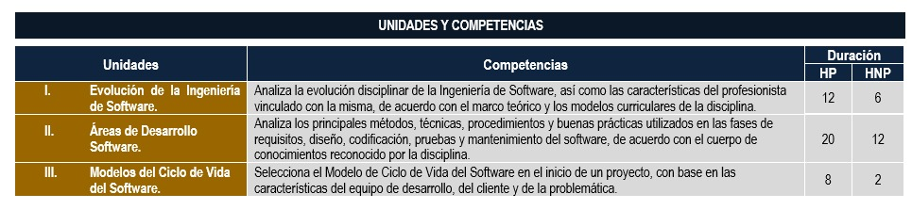

**Competencia 1**

Una vez hemos analizado y entendido la evolución de la ingeniería de software podemos comenzar a aplicar lo aprendido en nuestro proyecto siendo parte de la ingeniería de software y siendo ingenieros de software

**Competencia 2**

El proyecto que se está realizando en curso aplica lo aprendido en clase y en lecturas, ya que involucra la creación de un software, por lo que al hacer eso se tiene que hacer requisitos, diseño, determinar requisitos funcionales y no funcionales etc.

**Competencia 3**

Una vez estudiado todos los modelos de ciclo de vida para elaborar y comenzar un proyecto de software se necesita un modelo de ciclo de vida para llevar a cabo una organización, por lo que en este caso nuestro equipo está aplicando la metodología SCRUM